Sesi – Celso Charuri

Trabalho Conclusão de Curso

Técnico em Desenvolvimento de Sistemas

Curitiba

2024

Guilherme Hoinski Mosson

Nicholas Basso Racioppe

Romeu Tamarozi Bernardes

Trabalho de Ensino Médio apresentado

ao Trabalho de Conclusão de Curso,

Curitiba

2024

# **RESUMO**

O jogo de estratégia“Clash Royale” da empresa Supercell, lançou em 2016 para celulares. Foi nomeado vencedor da categoria de Best Upcoming Game (Melhor Próximo Jogo) na 12th IMGA – International Mobile Gaming Awards (Prémios Internacionais para Jogos de Celular). Nele se joga contra um adversário aleatório, com o objetivo de destruir as torres inimigas com as cartas disponíveis no seu deck. Cada carta tem um custo em “elixir”, enquanto o jogador possui uma quantidade limitada para jogar as cartas.

O projeto engloba a realização de um site com jogos de adivinhação sobre os personagens presentes no jogo. Cada carta possui características próprias, distinguidas no jogo com suas especificações. O usuário terá que adivinhar a carta com as características que ele descobrir em suas adivinhações como preço em elixir, raridade (comum, épica, lendária, ...), tipo da carta (terrestre, voador, feitiço, ...).

Palavras chave: Clash Royale, jogo, site, cartas, C#, MVC, HTML, Javascript.

# **LISTA DE SIGLAS**

WEB Rede que conecta os computadores do mundo.

HTML HyperText Markup Language - Linguagem de Marcação de Hipertexto.

CSS Cascading Style Sheet – Folha de Estilo em Cascadas.

CLASHDLE Junção do nome “Clash Royale” com “DLE”.

MVC Model (modelo) View (visão) e Controller (Controle).

ASP Active Server Pages – Páginas de Servidor Ativas.

URL Uniform Resorce Locator – localizador Uniforme de Recursos.

AJAX Asynchronous JavaScript and XML.

TAG “Etiqueta” serve para ou marcar onde um elemento começa e termina no código do HTML.

INPUT Tag do HTML que permite o usuário insira informações no site.

**SUMÁRIO**

**RESUMO** 3

**LISTA DE SIGLAS** 4

**INTRODUÇÃO** 6

**DEFINIÇÃO DO PROJETO** 7

**HTML** 7

**CSS** 7

**JavaScript** 7

**ASP.NET Core MVC** 7

**Razor Pages** 8

**AJAX (JQuery)** 8

**ESTRUTURA E DEFINIÇÃO DO PROJETO** 9

**Fundamento** 9

**Tela Inicial** 10

**Modo Diário (“Daily”)** 10

**Modo Ilimitado (“Play”)** 10

**Barra de pesquisa e Input** 10

**Sistema de vida** 11

**CONCLUSÃO** 12

**REFERÊNCIAS** 13

# **INTRODUÇÃO**

O **Clashdle** é um jogo de adivinhação com o tema do universo de Clash Royale, onde os jogadores tentam adivinhar cartas e personagens do jogo em um formato interativo e divertido. Este projeto é desenvolvido utilizando o padrão de arquitetura MVC (Modelo, Visão, Controlador), que proporciona uma estrutura clara e organizada, facilitando a manutenção e escalabilidade do aplicativo.

**Objetivo do Projeto**

O principal objetivo do Clashdle é oferecer uma experiência envolvente para os fãs de Clash Royale, estimulando o raciocínio e o conhecimento sobre os diversos personagens e estratégias do jogo. Os jogadores terão a oportunidade de se desafiarem com os diferentes modos de jogos.

**Estrutura MVC**

* **Model:** Responsável pela lógica de negócio e manipulação de dados, o modelo guardara as características das cartas, as enviando as informações para a **Controller** onde cada carta terá seus valores.
* **View:** A camada de apresentação, que se encarrega de renderizar a interface do usuário, apresentando as informações da **Controller** e **View**. A visão será projetada para ser intuitiva e atraente, garantindo que os jogadores tenham uma navegação fluida e agradável.
* **Controller:** Esta camada atuará como intermediária entre o modelo e a visão, processando as entradas do usuário, atualizando o modelo e refletindo as mudanças na interface.

Com o Clashdle, buscamos não apenas criar um jogo, mas também fortalecer a comunidade de jogadores de Clash Royale, promovendo a interação e a competição saudável.

# **DEFINIÇÃO DO PROJETO**

## **HTML**

O HTML é a linguagem de marcação padrão utilizada para criar e estruturar o conteúdo na web. Ele fornece a base para a construção de páginas, permitindo a inclusão de elementos como texto, imagens, links e vídeos. Cada elemento HTML é representado por uma "tag" que define o tipo de conteúdo e sua semântica. Por exemplo, tags como <h1> para cabeçalhos, <p> para parágrafos e <img> para imagens. A estrutura HTML reunira as informações das cartas exibindo na barra de pesquisa da página. (Rodrigo Vanzelotti, 2022).

## **CSS**

O CSS é uma linguagem de estilo que complementa o HTML, permitindo a formatação e o design das páginas web. Com o CSS, os desenvolvedores podem aplicar cores, fontes, espaçamentos e layouts a diferentes elementos HTML, tornando a interface visualmente atraente. Através de seletores e propriedades, é possível criar estilos consistentes e responsivos, que se adaptam a diferentes tamanhos de tela e dispositivos. (Alexia Kattah, 2023).

## **JavaScript**

O JavaScript é uma linguagem de programação que adiciona interatividade e dinamismo às páginas web. Com o JavaScript, é possível criar funcionalidades como animações, validações de formulários, jogos e respostas a eventos do usuário (como cliques e rolagem). Ele permite que as páginas sejam mais responsivas e envolventes, melhorando a experiência do usuário. O JavaScript pode ser integrado diretamente no HTML ou referenciado através de arquivos externos, possibilitando a separação da lógica de programação da estrutura e do estilo. (Alexia Kattah, 2023).

## **ASP.NET Core MVC**

É um framework de desenvolvimento web que faz parte da plataforma ASP.NET Core, projetado para criar aplicações web dinâmicas e serviços. Ele segue o padrão de arquitetura Model-View-Controller (MVC), que separa a aplicação em três componentes principais, facilitando a organização do código e a manutenção do software. (Microsoft, 2024)

Com o **modelo de desenvolvimento ASP.NET MVC** uma URL corresponde a uma Action de um Controller e não a uma página física. O Controller por sua vez é o principal elemento, pois realiza justamente o controle entre o Modelo de Dados (Model) e a apresentação da página (View). (Microsoft, 2024)

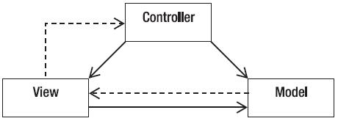

*Sequencia de uma solicitação ASP.NET MVS*

## **Razor Pages**

Permite misturar código C# com HTML de forma que você pode exibir informações vindas do servidor diretamente na página da web. Funciona como uma "ponte" entre a programação e o que aparece para o usuário. (Microsoft, 2023).

## **AJAX (JQuery)**

Permite que a página web obtenha dados do servidor sem precisar ser recarregada inteira, o que proporciona uma experiencia mais fluida para o usuário. Por exemplo, no nosso projeto quando se clica em um botão para selecionar um funcionário, a página pega os dados daquele funcionário sem precisar recarregar tudo. (Napoleon, 2024)

# **ESTRUTURA E DEFINIÇÃO DO PROJETO**

## **Fundamento**

O Clashdle é caracterizado como um jogo de adivinhação, onde o jogador, com características descobertas por ele, deve aceitar a carta escolhida aleatoriamente todos os dias, ou jogar o modo ilimitado e adivinhar quantas vezes quiser. Esse estilo de jogo se popularizou muito nos últimos anos e podemos velo em outros sites, como o famoso jogo Gamedle:

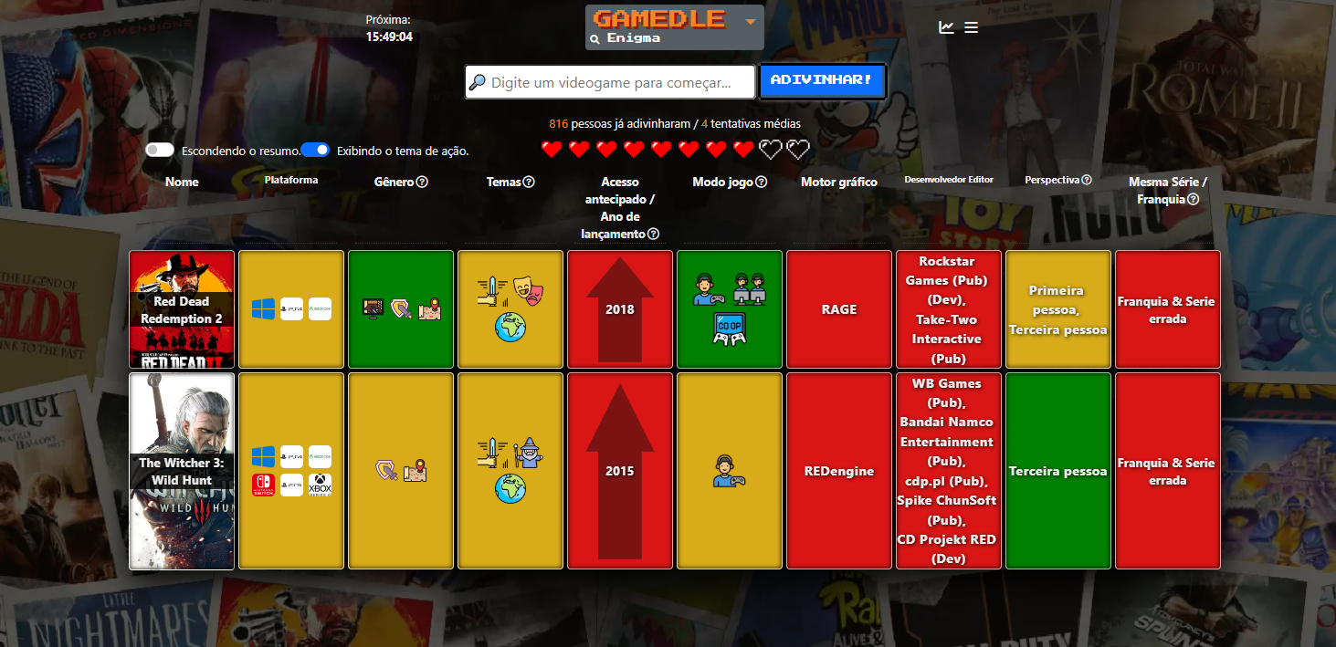

Imagem do site “Gamedle”

Verde quando acerta a característica, e vermelho quando erra, o Clashdle terá um modo que segue essa regra para adivinhar cartas que existem no jogo Clash Royale:

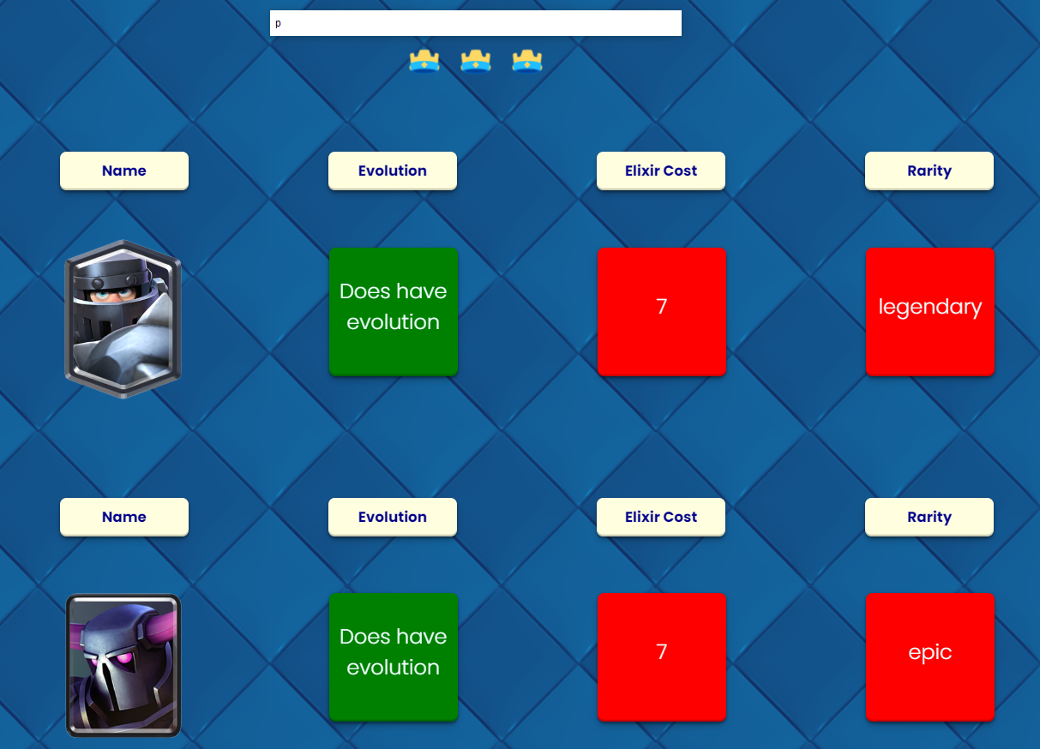

Imagem do projeto

## **Tela Inicial**

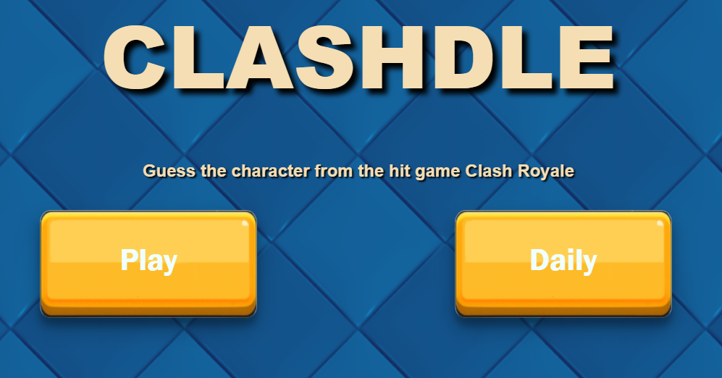

Tela home do projeto

### **Modo Diário (“Daily”)**

Modo padrão do jogo, esse modo terá uma carta sorteada todos os dias para adivinhação dos usuários.

### **Modo Ilimitado (“Play”)**

Modo semelhante ao Diário, porém, aqui não se limita a apenas um jogo ao dia, assim os usuários poderão jogar quantas vezes quiserem repetidamente.

### **Barra de pesquisa e Input**

Input nada mais é que uma tag do Html para inserção de texto no site pelo usuário. O Clashdle precisou dessa tecnologia para criação da barra de pesquisa, quando o jogador digita algo na barra aparecerá as cartas:

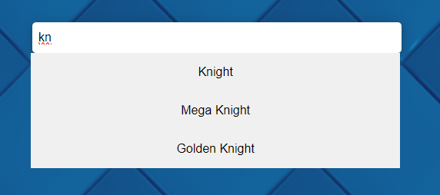

A barra compara os dígitos inseridos no Input e procura na **Controller** pela informação do nome da carta. A barra funciona alinhada com a função Ajax, que pega as informações na **Controller** e mostra na **View.**

### **Sistema de vida**

O jogo possui um sistema de vida, isso é, a quantidade de tentativas que o jogador pode inserir uma carta na barra de pesquisa antes de perder. São 5 vidas, ou então 5 cartas possíveis que se pode colocar para adivinhar a carta.

Na primeira imagem mostra a vida cheia, enquanto na segunda, após a seleção erronia de uma carta, a vida decaiu.

# **CONCLUSÃO**

O **Clashdle** representa uma emocionante junção de entretenimento e estratégia, proporcionando aos fãs de Clash Royale uma nova maneira de interagir com o universo do jogo. O projeto é desenvolvido com uma estrutura clara e organizada, garantindo uma experiência de usuário envolvente e intuitiva.

Com sua lógica de jogo desafiadora o Clashdle não só promove o conhecimento sobre as cartas e personagens de Clash Royale, mas também fomenta uma comunidade de jogadores engajada. À medida que o projeto avança, há espaço para inovações e melhorias, ampliando ainda mais a experiência do usuário.

Em resumo, o Clashdle não é apenas um jogo; é uma plataforma que reúne estratégia, diversão e interação, convidando todos a se juntarem à diversão e a testarem suas habilidades no mundo do Clash Royale. Estamos ansiosos para ver como os jogadores responderão a esse desafio.

# **REFERÊNCIAS**

VANZELOTTI, R. **O que é HTML? Guia de Tags, IDs e Classes**. Disponível em: <<https://hub.asimov.academy/blog/guia-html/>>.

INTEGRADO, T. **Introdução ao Asp.net Core MVC**. Disponível em: <<https://learn.microsoft.com/pt-br/aspnet/core/tutorials/first-mvc-app/start-mvc?view=aspnetcore-8.0&tabs=visual-studio>>.

ZACCANINI, R. **O que é Asp.net MVC e por que utilizá-lo**. Disponível em: <<https://www.devmedia.com.br/o-que-e-e-por-que-utilizar-o-asp-net-mvc/18544>>.

**Introdução ao Razor Pages no Asp.net Core**. Disponível em: <<https://learn.microsoft.com/pt-br/aspnet/core/razor-pages/?view=aspnetcore-8.0&tabs=visual-studio>>.

**O que é: JQuery Ajax Requests**. Disponível em:

<<https://napoleon.com.br/glossario/o-que-e-jquery-ajax-requests/>>.

**HTML, CSS, JavaScript: Entenda as Diferenças na Prática.** Disponível em:<<https://herocode.com.br/blog/html-css-javascript-diferencas/>>.

**Jogo Gamedle**. Disponível em: <<https://www.gamedle.wtf/>>